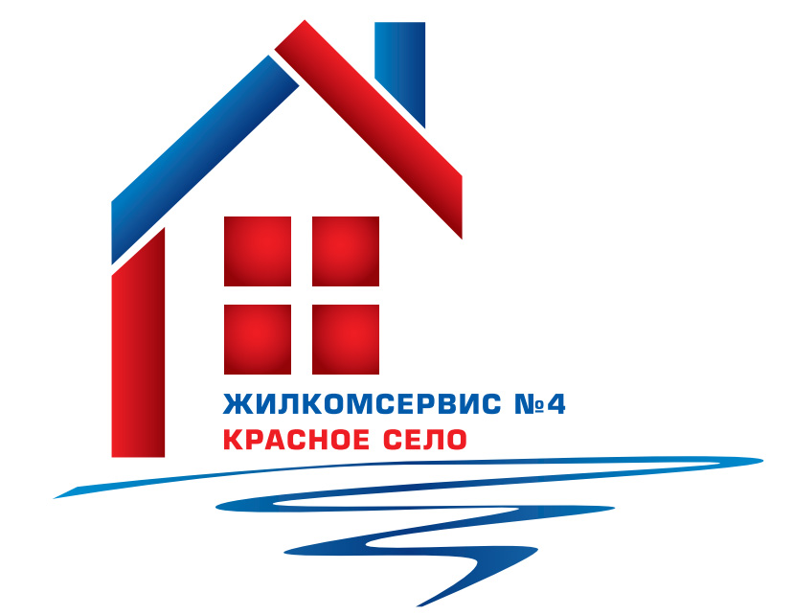
УВАЖАЕМЫЕ ЖИТЕЛИ!

Согласно статьи 155 Жилищного Кодекса Российской Федерации,

«Плата за жилое помещение и коммунальные услуги вносится ежемесячно до десятого числа месяца, следующего за истекшим месяцем, если иной срок не установлен договором управления многоквартирным домом »

На жильцов ненадлежащим образом исполняющих обязательства по оплате жилищно-коммунальных услуг, добровольно погасить задолженность отказывающихся, будет подано исковое заявление в судебные инстанции.
На основании изложенного и руководствуясь ст.ст. 30-31,36, 39, 61, 67-69, 153-158 ЖК РФ., ст.ст. 8-12, 209, 210, 249, 322, 779, 781 ГК РФ, ст.ст. 23, 28, 90, ГПК РФ.

